ЧĂВАШ РЕСПУБЛИКИ | 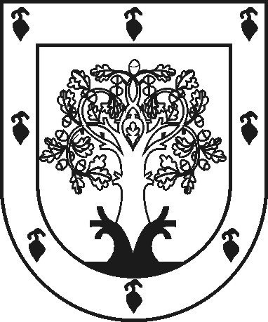 | ЧУВАШСКАЯ РЕСПУБЛИКА
ÇĚРПУ МУНИЦИПАЛЛĂ  ОКРУГĔН ДЕПУТАТСЕН ПУХĂВĚ  ЙЫШĂНУ  2023 ç. майăн 24–мӗшӗ 14-07 №  Çěрпӳ хули |  | СОБРАНИЕ ДЕПУТАТОВ  ЦИВИЛЬСКОГО МУНИЦИПАЛЬНОГО ОКРУГА  РЕШЕНИЕ  24 мая 2023 г. № 14-07  город Цивильск
О создании конкурсной комиссии по формированию состава Молодежного парламента при Собрании депутатов Цивильского муниципального округа Чувашской Республики
В целях привлечения молодежи к участию в общественно-политической жизни Цивильского муниципального округа Чувашской Республики, в соответствии с решением Собрания депутатов Цивильского муниципального округа Чувашской Республики от 24.05.2023 № 14-06 «Об утверждении Положения о Молодежном парламенте при Собрании депутатов Цивильского муниципального округа Чувашской Республики», Уставом Цивильского муниципального округа Чувашской Республики,
СОБРАНИЕ ДЕПУТАТОВ ЦИВИЛЬСКОГО МУНИЦИПАЛЬНОГО ОКРУГА ЧУВАШСКОЙ РЕСПУБЛИКИ РЕШИЛО:
1. Утвердить состав конкурсной комиссии по формированию состава Молодежного парламента при Собрании депутатов Собрания депутатов Цивильского муниципального округа Чувашской Республики.
2. Разместить настоящее решение на официальном сайте администрации Цивильского муниципального округа.

Председатель Собрания депутатов
Цивильского муниципального округа
Чувашской Республики Т.В. Баранова

Глава Цивильского муниципального А.В. Иванов
округа Чувашской Республики

Приложение к решению Собрания депутатов
Цивильского муниципального округа
Чувашской Республики от 26.05.2023 № 14-07

Состав конкурсной комиссии по формированию состава Молодежного парламента при Собрании депутатов Собрания депутатов Цивильского муниципального округа Чувашской Республики

1. Сидоров Павел Николаевич, депутат Собрания депутатов Цивильского муниципального округа – председатель комиссии.
2. Аврамова Елена Алексеевна, советник главы администрации Цивильского муниципального округа по делам молодежи – секретарь комиссии (по согласованию).
Члены комиссии:
3. Гаврилов Юрий Аркадьевич, заместитель председателя Собрания депутатов Цивильского муниципального округа.
4. Кузнецов Дмитрий Анатольевич, депутат Собрания депутатов Цивильского муниципального округа.
5. Алексеева Ольга Васильевна, главный специалист-эксперт отдела организационно-контрольной и кадровой работы администрации Цивильского муниципального округа (по согласованию).

